Projektdokumentation zum IT-Summercamp
Aufgabe: Erstellung einer Software für das Fab Mobil
Arbeitsgruppe: VerReRo
Teilnehmende: Jonas, Max, Anton, Sebastian
Betreuer: Leon Hillman,

Inhaltsverzeichnis
Inhaltsverzeichnis
Inhaltsverzeichnis 2
Aufgabenverteilung 3
Montag 3
Dienstag 3
Rechte und Rollen 5
Sicherheitskonzept 5
Passwortvorraussetzungen: 5
Schwachstellenanalyse 5
Ausstehend 5
Anhang 6
Bilderverzeichnis 6
Tabellenverzeichnis 7

Aufgabenverteilung
Nachdem wir das Lastenheft erhalten haben, haben wir mit der der ganzen Gruppe gebrainstormt, welche Aufgaben Bereiche wir benötigen, und uns entsprechend in drei Gruppen eingeteilt:
- Rollen/Rechte (wir):
  - Sicherheitskonzept
  - Rollen und Rechte erstellen
  - Verknü pfung Frontend und Backend
- Datenbank:

- Frontend

Montag
Planung
- Erstes Backlog, Aufgabenverteilung + Priorisierung
  - wird später verworfen
- Überlegung zur Benutzung von Superbase
  - Datenbank Gruppe lehnt ab, möchte SQL verwenden
  - Überlegung zur Benutzung von einem Proxy

Dienstag
Planung
- zweiter Versuch mit Trello (sieheAbbildung 1)
  - Priorisierung und Trennung durch Trennstriche
- Herunterladen und Einrichten von unserer Software
  - Visual Studio Code
  - Github
  - Git (+ Erklären an andere Teams), Einrichtung der Synchronisation mit den anderen Teams
  - Docker
  - MySQL
  - draw.io (nie genutzt)
  - Sprachen:
    - node.js (run time)
    - JavaScript
    - PHP
    - HTML
    - CSS
  - Trello
Aufteilung der Aufgabenbereiche:
- Rechte und Rollen planen (Jonas, Sebastian)
  - später dem Datenbank Team vorstellen
- Sicherheitskonzept (Max)
- Verknüpfung Backend mit Frontend (Anton)
#es stellte sich hinterher heraus, dass unser Team aus den besten Teilnehmenden bestand

Scrum 13:43
Neue Aufgaben:
- Belastungstest der Sicherheitssysteme
- Scripting für Allgemeines Tool (Anton)
- Passwortanforderungen

Rechte und Rollen
Nutzerrollen (von AG): Tabelle 1
- admin→ “Projektkoordinator:in“
- user→“Nutzer:in“
- coordinator→“temporär dev“
- external→ Teammitglieder “

- Zuweisen der Rollen zu Berechtigungen (siehe Berechtigungstabelle)
- Wurde DB Team vorgestellt

Sicherheitskonzept
- Passwort wird mit Hash-Algorithmus „SHA256“ verschlüsselt
- Übersendung mit https
- Hash wird auf dem Server nochmal erstellt

Passwortvorraussetzungen:
- mindestens 10 Zeichen
- 1 Zahl
- 1 Sonderzeichen
- 8 Buchstaben
- gelöst
Ausstehend:
- DB Absprache

Schwachstellenanalyse
- Login (Verschlüsselung, SSL, Unsichere Verbindung, Behinderung durch Sonderzeichen)
- DB
- Verbindung Web <=> DB
  - Lösung durch https

Ausstehend
Pausiert:
- Verschlüsselung der Daten
- SSL-Absprache
- Frontend mit JS-Verknüpfen

Mittwoch
DS Scrum 16.08.2023

JS Script mit Frontend verbinden
- Log in Script erstelt
- fortschritte in der Adminoberfläche

Scrum Nachmittag
- beginn Arbeit am Kalender
- anderen AGs
- Datenbank Team: DB fertig erstellt und wird mit den anderen Teams Synchronisiert
- Frontend Team: Erstellung Kalender (Vorlage aus GitHub kopiert und bearbeitet Quelle für HTML + JS: https://github.com/opensource-coding/Responsive-Calendar-with-Events/tree/main (Zugriff 16.08.2023)
- SQL injection (Verhinderung von ungewollten Änderungen an der Struktur der DB) wird erstmal vorweg gelassen

Belastungstest

Frontend mit Backend Verknüpfen
- Webserver in Bearbeitung
- Ausblick: node.js mit Server verbinden

Anhang

Bilderverzeichnis
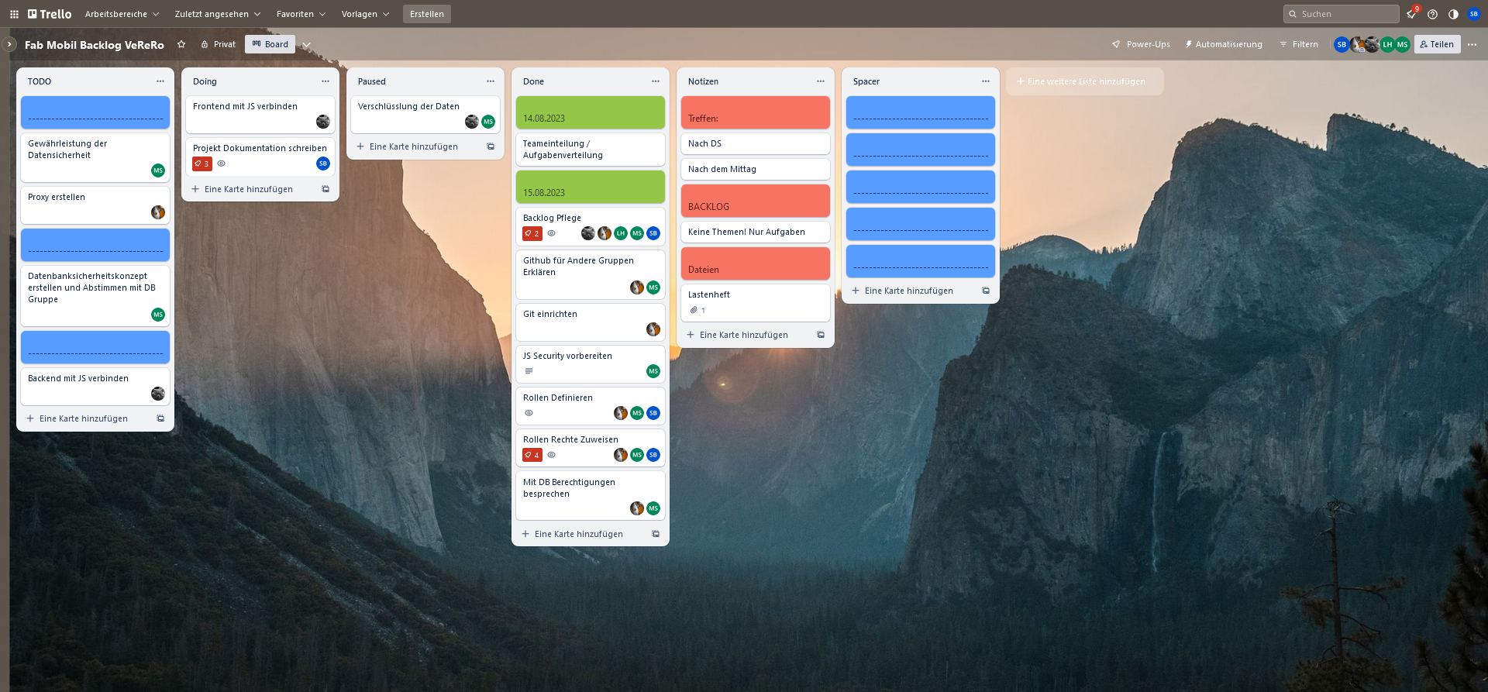Abbildung 1: Trello vom Di 12:00

Tabellenverzeichnis

Tabelle 1: Rollenbezeichnungen
admin | Projektkoordinator:in
user | Nutzer:in
coordinator | Temporärer dev
external | Teammitglieder

Tabelle 2: Berechtigungstabelle
Fkt.\Rolle | admin | coordinator | user | External
Accounts | bearbeiten (+ Einsicht in Datenbank) | bearbeiten | Bearbeiten (self) | Bearbeiten (self)
Profile | bearbeiten (+ Einsicht in Datenbank) | bearbeiten | Lesen (self) | Lesen
Termine | bearbeiten (+ Einsicht in Datenbank) | bearbeiten | Alles sehen, eigene bearbeiten | schreiben
Buchungen | bearbeiten (+ Einsicht in Datenbank) | bearbeiten | Lesen (self) | Sehen (alles)

